COLÉGIO FAG

DISCIPLINA: Ed. Física PROFESSOR: Welvys TURMA: 2º ano
Nº
Aluno:
Data:

Propostas de Atividades uma quarentena Brincante.
Objetivo – Estimular com atividades o desenvolvimento das capacidades físicas: flexibilidade, força, agilidade, equilíbrio, força e resistência.

Materiais: giz ou fita, vassoura, objetos para atividade do contorno,

ATIVI 1 – Alongamento - realize sozinho ou convide um familiar para fazer junto!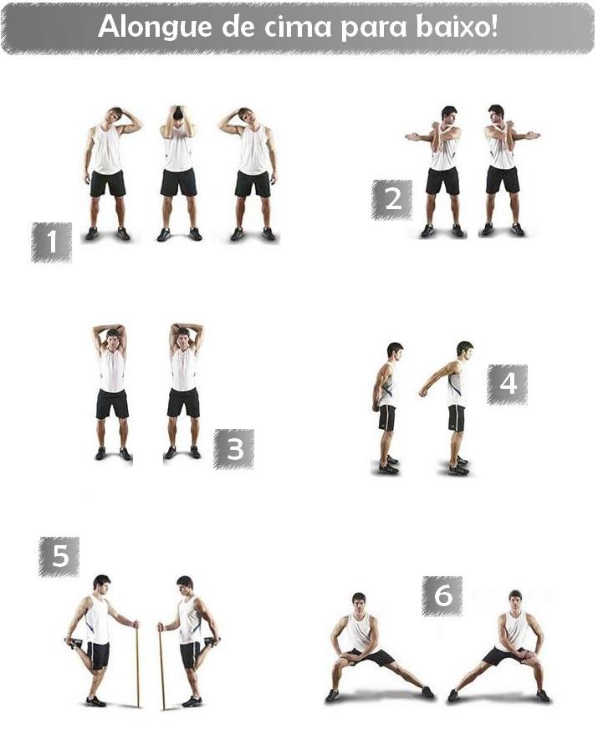

ATIVI 2 – Contorno humano
Levar a criança em um espaço da casa e pedir que ela deite ao chão. O familiar ou o responsável deverá contornar o corpo da criança com giz, carvão, canetinha, tampinhas ou objetos, por exemplo: brinquedos, calçados entre outros que estiverem disponíveis.
- Pedir para a criança completar o desenho após o contorno.
- Em seguida inverte a brincadeira a criança contorna o corpo do adulto.

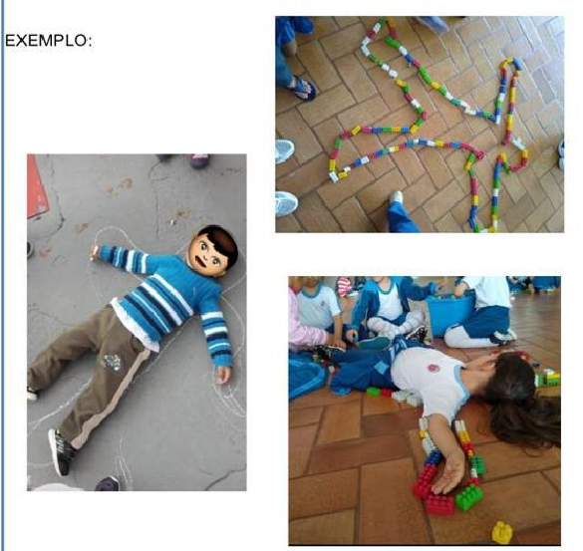

Ativ 3 - Pula sol pula lua
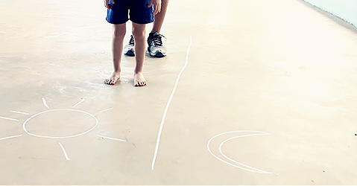
Tudo o que você vai precisar é de um giz, para desenhar um sol e, ao lado, uma lua, traçando uma linha reta entre esses dois desenhos no solo. É mais ou menos assim a brincadeira:
“Sol, sol, lua, sol, lua, lua, sol.” (e a criança tem de atender aos comandos, saltando para o lado do sol ou para o lado da lua)
Legal, não é?
Com duas pessoas brincando, uma pessoa fica de fora emitindo os comandos “sol” e “lua”, e a criança deve saltar ora para o lado do sol, de acordo com o comando, ora para o lado da lua. Para deixar a brincadeira mais dinâmica e divertida, você pode estabelecer o número de vidas de cada participante, por exemplo, três vidas. A cada erro se perde uma vida, até que um dos participantes não tenha nem uma vida, sendo o outro o vencedor. A princípio é interessante que apenas um comando seja emitido, para que os participantes se familiarizem com a brincadeira; depois podem ser emitidos até dois comandos, para que sejam realizadas duas ações. Veja o exemplo:
”Lua, sol. Sol, sol. Sol, lua.”
Para tornar a atividade ainda mais desafiadora, exigindo mais atenção de seu filho e dos participantes que estejam brincando, você – ou a pessoa que está emitindo o comando -, poderá emitir o comando e realizar a ação contrária. Por exemplo: você emite o comando “sol” e pula para o lado da lua, tentando induzir os participantes ao erro. Isso vai exigir que eles se concentrem mais no comando que está sendo emitido.
“Lua, lua, sol, sol, lua.”
E uma última observação: depois que seu filho já se familiarizou, depois que você já realizou várias vezes com ele a brincadeira, você pode substituir as imagens do sol e da lua pelas palavras direita e esquerda, para que ele adquira a noção de direita e esquerda.
“Esquerda, direita, direita, esquerda, direita, esquerda.”

Senhores pais, se puderem tirem fotos das crianças realizando as atividades e nos envie para colocarmos na redes sociais e incentivar outras famílias a praticar de atividades dinâmicas e divertidas em tempos de quarentena.
Segue os contatos para enviar: email welvys_afonso@hotmail.com ou facebook: https://www.facebook.com/welvys.afonso

